ТЕМА КООМЕТ
ОКОНЧАТЕЛЬНЫЙ ОТЧЕТ
1. Порядковый номер:  265/UA/02 | 2. Тематическая область:  Длина и угол
3. Направление сотрудничества:
Сличения
4. Рабочая группа:
ННЦ “Институт метрологии”, Украина
КазИнМетр, Казахстан
5. Наименование темы:
Проведение сличений интерференционных установок наивысшей точности для измерения плоскопараллельных концевых мер длины

6. Состояние работ:
В ходе проведения сличений, из запланированных участников был исключен ВНИИМ, в виду технических осложнений .
Номер темы в КСДБ COOMET.L-S3
Сервис СМС L 2.2, 2.2.1
Завершена. Подготовлен окончательный отчет
7. Фамилия предлагающего: Купко В.С.
Адрес: ННЦ “Институт метрологии” Украина, Харьков, 61002, Мироносицкая 42

Телефон: (057)700-34-09 Факс: (057)700-34-47 E-mail: kupko@metrology.kharkov.ua

8 Дата окончания:
Декабрь 2010

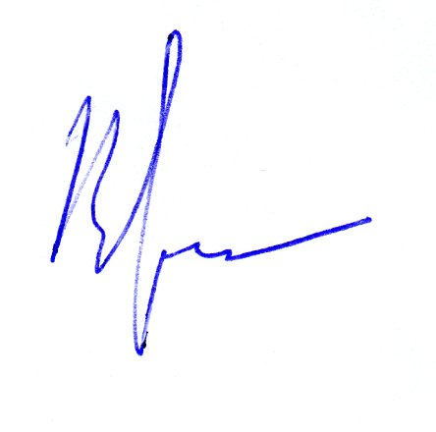  9 Подпись Координатора: |  | 10 Дата:  12.10.2011

